Пензенский государственный университет
Факультет вычислительной техники
Кафедра «Вычислительная техника»

Отчёт
по лабораторной работе № 4

на тему «Работа c файлами »
по дисциплине «Программирование на языке Java»
Вариант № 4

выполнили: ст-ты гр. 22ВВП1
Китаев Я.Е.
Рябов С.И.
Проверили:
Юрова О.В.
Карамышева Н.С.

2025

Цель работы: изучить работу с файлами и механизмы сериализации данных.
Ход работы:
Добавили меню с полем «File» при нажатии на которое выпадает список кнопок «Сохранить txt», «Загрузить txt», «Сохранить bin», «Загрузить bin», «Сохранить json», «Загрузить json».
Для выбора файла используется функция
JFileChooser fileChooser = new JFileChooser();
При загрузке в txt файл происходит считывание значений из списка и последующее записывание их построчно в txt файл, числа разделяются «;».
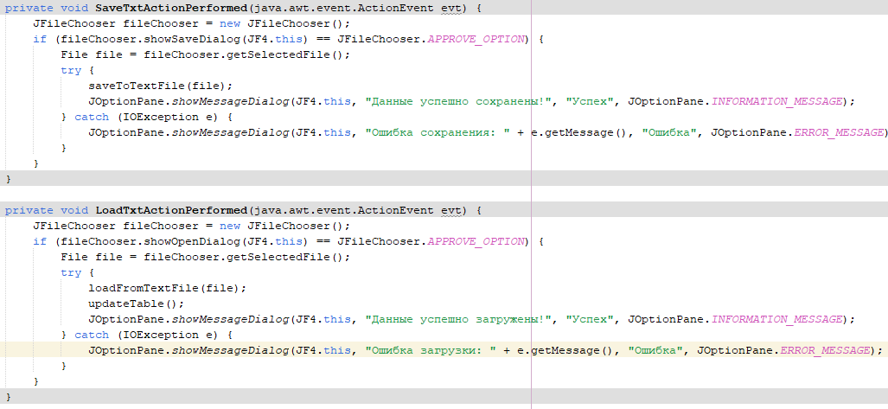
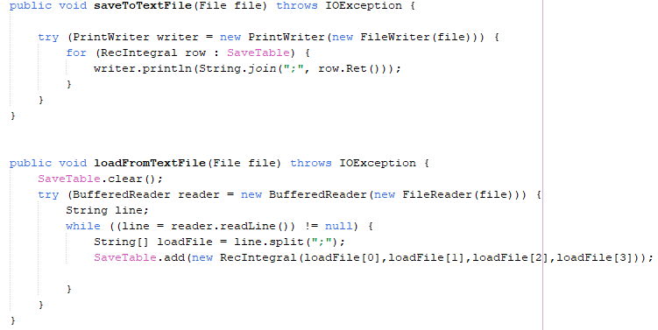
При загрузке в bin файл, в бинарном виде в файл записывается двусвязный список.
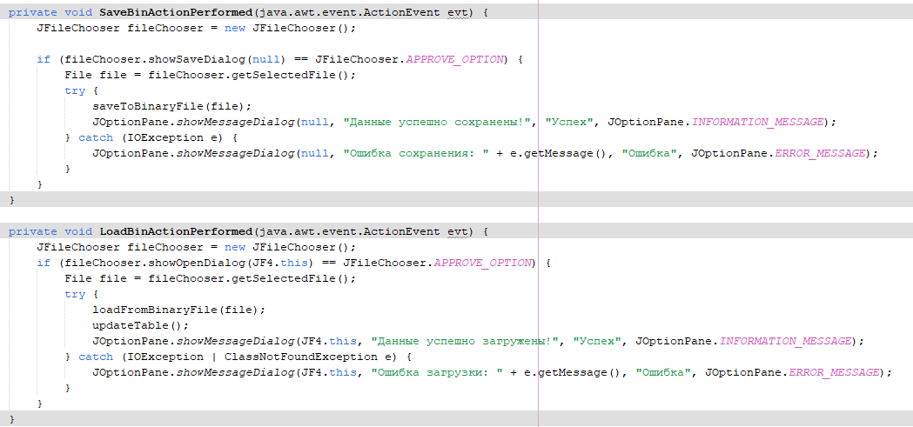
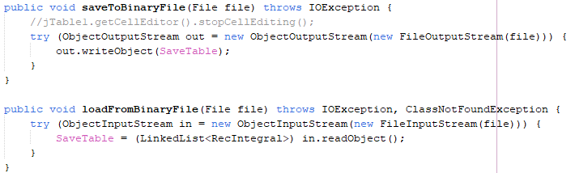
При загрузке в json файл название переменной записывается как ключ, цифра как значение.
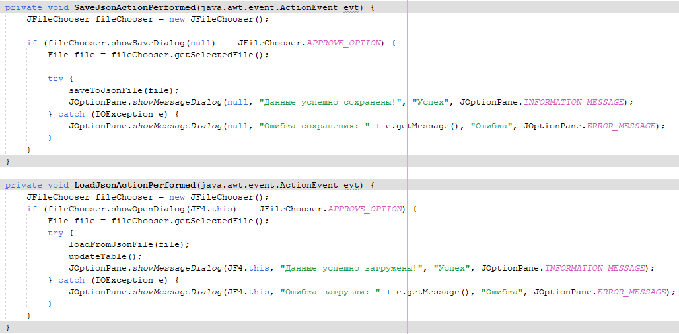
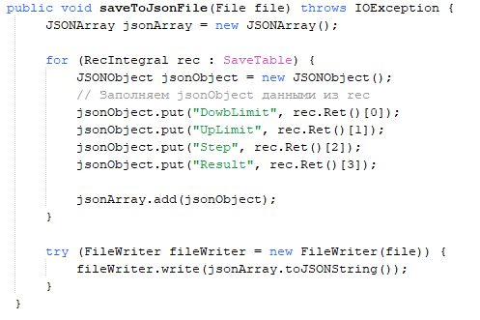
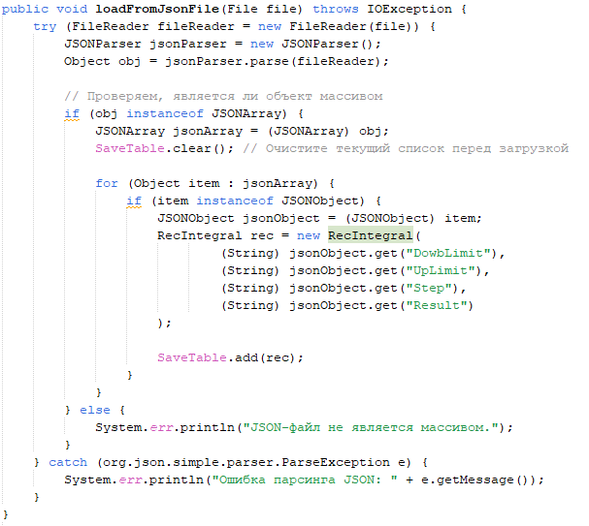
Примеры работы программы:
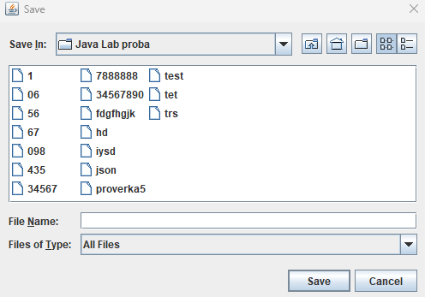
Рисунок 1 – Пример выбора файла
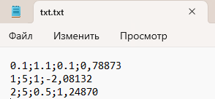
Рисунок 2 – Пример данных в txt файле
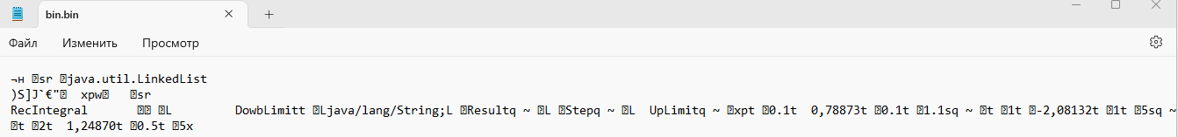
Рисунок 3 – Пример данных в bin файле
Рисунок 4 – Пример данных в json файле
Вывод: изучили работу с файлами и механизмы сериализации данных.

Листинг программы:
import javax.swing.table.DefaultTableModel;
import javax.swing.JOptionPane;
import java.util.LinkedList;
import java.io.*;
import javax.swing.*;
import org.json.simple.JSONArray;
import org.json.simple.JSONObject;
import org.json.simple.parser.JSONParser;

public class JF4 extends javax.swing.JFrame {
DefaultTableModel model;
public JF4() {
initComponents();

model = (DefaultTableModel) jTable1.getModel();
}

@SuppressWarnings("unchecked")

public class InvalidValueException extends Exception {
public InvalidValueException(String message) {
super(message);
}
}
private void parseAndValidate(String DowbLimit,String UpLimit,String Step,String Result) throws InvalidValueException {

try {
double down = Double.parseDouble(DowbLimit);
double up = Double.parseDouble(UpLimit);
double step = Double.parseDouble(Step);
if (down < 0.000001 || down > 1000000 || up < 0.000001 || up > 1000000 || step < 0.000001 || step > 1000000 ) {
ResetField();
throw new JF4.InvalidValueException("Число должно быть в диапазоне от 0.000001 до 1000000.");
}
if (down >= up) {
throw new JF4.InvalidValueException("Нижний предел должен быть меньше верхнего.");
}

if (step <= 0) {
throw new JF4.InvalidValueException("Шаг должен быть положительным числом.");
}
if(step>(up-down)){
throw new JF4.InvalidValueException("Шаг не должен превышать интервал интегрирования.");
}
} catch (NumberFormatException e) {
throw new JF4.InvalidValueException("Введено некорректное число" );
}
}

private LinkedList<RecIntegral> SaveTable = new LinkedList<>();
public void saveToTextFile(File file) throws IOException {

try (PrintWriter writer = new PrintWriter(new FileWriter(file))) {
for (RecIntegral row : SaveTable) {
writer.println(String.join(";", row.Ret()));
}
}
}

public void loadFromTextFile(File file) throws IOException {
SaveTable.clear();
try (BufferedReader reader = new BufferedReader(new FileReader(file))) {
String line;
while ((line = reader.readLine()) != null) {
String[] loadFile = line.split(";");
SaveTable.add(new RecIntegral(loadFile[0],loadFile[1],loadFile[2],loadFile[3]));

}
}
}

// <editor-fold defaultstate="collapsed" desc="Generated Code">
private void initComponents() {

jPanel1 = new javax.swing.JPanel();
jScrollPane4 = new javax.swing.JScrollPane();
jTable1 = new javax.swing.JTable();
jScrollPane3 = new javax.swing.JScrollPane();
StepTxt = new javax.swing.JTextPane();
Delite = new javax.swing.JButton();
Result = new javax.swing.JButton();
Add = new javax.swing.JButton();
jScrollPane1 = new javax.swing.JScrollPane();
DownLimit = new javax.swing.JTextPane();
jLabel1 = new javax.swing.JLabel();
jLabel2 = new javax.swing.JLabel();
jLabel3 = new javax.swing.JLabel();
jScrollPane2 = new javax.swing.JScrollPane();
UpLimit = new javax.swing.JTextPane();
Clear = new javax.swing.JButton();
Rec = new javax.swing.JButton();
jMenuBar1 = new javax.swing.JMenuBar();
SaveInFile = new javax.swing.JMenu();
SaveTxt = new javax.swing.JMenuItem();
LoadTxt = new javax.swing.JMenuItem();
SaveBin = new javax.swing.JMenuItem();
LoadBin = new javax.swing.JMenuItem();
SaveJson = new javax.swing.JMenuItem();
LoadJson = new javax.swing.JMenuItem();

setDefaultCloseOperation(javax.swing.WindowConstants.EXIT_ON_CLOSE);
setBackground(new java.awt.Color(153, 0, 102));
setCursor(new java.awt.Cursor(java.awt.Cursor.HAND_CURSOR));

jPanel1.setBackground(new java.awt.Color(45, 50, 80));
jPanel1.setPreferredSize(new java.awt.Dimension(577, 400));

jTable1.setBackground(new java.awt.Color(103, 111, 157));
jTable1.setBorder(javax.swing.BorderFactory.createEtchedBorder());
jTable1.setFont(new java.awt.Font("Arial", 0, 14)); // NOI18N
jTable1.setForeground(new java.awt.Color(255, 255, 255));
jTable1.setModel(new javax.swing.table.DefaultTableModel(
new Object [][] {

},
new String [] {
"нижняя граница", "верхняя граница", "шаг", "результат"
}
) {
boolean[] canEdit = new boolean [] {
true, true, true, false
};

public boolean isCellEditable(int rowIndex, int columnIndex) {
return canEdit [columnIndex];
}
});
jTable1.setCursor(new java.awt.Cursor(java.awt.Cursor.DEFAULT_CURSOR));
jTable1.setSelectionBackground(new java.awt.Color(249, 209, 122));
jTable1.setShowHorizontalLines(true);
jTable1.setShowVerticalLines(true);
jTable1.getTableHeader().setReorderingAllowed(false);
jScrollPane4.setViewportView(jTable1);

StepTxt.setBackground(new java.awt.Color(235, 235, 235));
jScrollPane3.setViewportView(StepTxt);

Delite.setBackground(new java.awt.Color(249, 209, 122));
Delite.setText("удалить ");
Delite.setBorder(javax.swing.BorderFactory.createBevelBorder(javax.swing.border.BevelBorder.RAISED));
Delite.setMaximumSize(new java.awt.Dimension(56, 22));
Delite.setMinimumSize(new java.awt.Dimension(56, 22));
Delite.addActionListener(new java.awt.event.ActionListener() {
public void actionPerformed(java.awt.event.ActionEvent evt) {
DeliteActionPerformed(evt);
}
});

Result.setBackground(new java.awt.Color(249, 209, 122));
Result.setText("вычислить");
Result.setBorder(javax.swing.BorderFactory.createBevelBorder(javax.swing.border.BevelBorder.RAISED));
Result.addActionListener(new java.awt.event.ActionListener() {
public void actionPerformed(java.awt.event.ActionEvent evt) {
ResultActionPerformed(evt);
}
});

Add.setBackground(new java.awt.Color(249, 209, 122));
Add.setText("добавить");
Add.setBorder(new javax.swing.border.SoftBevelBorder(javax.swing.border.BevelBorder.RAISED));
Add.addActionListener(new java.awt.event.ActionListener() {
public void actionPerformed(java.awt.event.ActionEvent evt) {
AddActionPerformed(evt);
}
});

DownLimit.setBackground(new java.awt.Color(235, 235, 235));
jScrollPane1.setViewportView(DownLimit);

jLabel1.setFont(new java.awt.Font("Arial", 0, 14)); // NOI18N
jLabel1.setForeground(new java.awt.Color(255, 255, 255));
jLabel1.setText("Верхняя граница");

jLabel2.setFont(new java.awt.Font("Arial", 0, 14)); // NOI18N
jLabel2.setForeground(new java.awt.Color(255, 255, 255));
jLabel2.setText("Нижняя граница");

jLabel3.setFont(new java.awt.Font("Arial", 0, 14)); // NOI18N
jLabel3.setForeground(new java.awt.Color(255, 255, 255));
jLabel3.setText("Шаг");

UpLimit.setBackground(new java.awt.Color(235, 235, 235));
jScrollPane2.setViewportView(UpLimit);

Clear.setBackground(new java.awt.Color(249, 209, 122));
Clear.setText("очистить");
Clear.setBorder(javax.swing.BorderFactory.createBevelBorder(javax.swing.border.BevelBorder.RAISED));
Clear.addActionListener(new java.awt.event.ActionListener() {
public void actionPerformed(java.awt.event.ActionEvent evt) {
ClearActionPerformed(evt);
}
});

Rec.setBackground(new java.awt.Color(249, 209, 122));
Rec.setText("заполнить");
Rec.setBorder(javax.swing.BorderFactory.createBevelBorder(javax.swing.border.BevelBorder.RAISED));
Rec.addActionListener(new java.awt.event.ActionListener() {
public void actionPerformed(java.awt.event.ActionEvent evt) {
RecActionPerformed(evt);
}
});

javax.swing.GroupLayout jPanel1Layout = new javax.swing.GroupLayout(jPanel1);
jPanel1.setLayout(jPanel1Layout);
jPanel1Layout.setHorizontalGroup(
jPanel1Layout.createParallelGroup(javax.swing.GroupLayout.Alignment.LEADING)
.addGroup(jPanel1Layout.createSequentialGroup()
.addGroup(jPanel1Layout.createParallelGroup(javax.swing.GroupLayout.Alignment.LEADING)
.addGroup(jPanel1Layout.createParallelGroup(javax.swing.GroupLayout.Alignment.LEADING)
.addGroup(javax.swing.GroupLayout.Alignment.TRAILING, jPanel1Layout.createSequentialGroup()
.addGap(34, 34, 34)
.addComponent(jScrollPane4, javax.swing.GroupLayout.PREFERRED_SIZE, javax.swing.GroupLayout.DEFAULT_SIZE, javax.swing.GroupLayout.PREFERRED_SIZE))
.addGroup(jPanel1Layout.createSequentialGroup()
.addGap(21, 21, 21)
.addGroup(jPanel1Layout.createParallelGroup(javax.swing.GroupLayout.Alignment.LEADING)
.addGroup(jPanel1Layout.createSequentialGroup()
.addGroup(jPanel1Layout.createParallelGroup(javax.swing.GroupLayout.Alignment.LEADING)
.addComponent(jLabel2)
.addGroup(jPanel1Layout.createSequentialGroup()
.addGap(42, 42, 42)
.addComponent(jLabel3)))
.addGap(23, 23, 23))
.addGroup(javax.swing.GroupLayout.Alignment.TRAILING, jPanel1Layout.createSequentialGroup()
.addComponent(jLabel1)
.addGap(18, 18, 18)))
.addGroup(jPanel1Layout.createParallelGroup(javax.swing.GroupLayout.Alignment.LEADING)
.addComponent(jScrollPane3, javax.swing.GroupLayout.PREFERRED_SIZE, 115, javax.swing.GroupLayout.PREFERRED_SIZE)
.addComponent(jScrollPane2, javax.swing.GroupLayout.PREFERRED_SIZE, 115, javax.swing.GroupLayout.PREFERRED_SIZE)
.addComponent(jScrollPane1, javax.swing.GroupLayout.PREFERRED_SIZE, 115, javax.swing.GroupLayout.PREFERRED_SIZE))
.addGap(87, 87, 87)
.addGroup(jPanel1Layout.createParallelGroup(javax.swing.GroupLayout.Alignment.TRAILING, false)
.addComponent(Delite, javax.swing.GroupLayout.DEFAULT_SIZE, javax.swing.GroupLayout.DEFAULT_SIZE, Short.MAX_VALUE)
.addComponent(Result, javax.swing.GroupLayout.DEFAULT_SIZE, javax.swing.GroupLayout.DEFAULT_SIZE, Short.MAX_VALUE)
.addComponent(Add, javax.swing.GroupLayout.Alignment.LEADING, javax.swing.GroupLayout.DEFAULT_SIZE, 98, Short.MAX_VALUE))))
.addGroup(jPanel1Layout.createSequentialGroup()
.addGap(111, 111, 111)
.addComponent(Clear, javax.swing.GroupLayout.PREFERRED_SIZE, 98, javax.swing.GroupLayout.PREFERRED_SIZE)
.addGap(104, 104, 104)
.addComponent(Rec, javax.swing.GroupLayout.PREFERRED_SIZE, 98, javax.swing.GroupLayout.PREFERRED_SIZE)))
.addContainerGap(46, Short.MAX_VALUE))
);
jPanel1Layout.setVerticalGroup(
jPanel1Layout.createParallelGroup(javax.swing.GroupLayout.Alignment.LEADING)
.addGroup(jPanel1Layout.createSequentialGroup()
.addGap(25, 25, 25)
.addGroup(jPanel1Layout.createParallelGroup(javax.swing.GroupLayout.Alignment.LEADING)
.addGroup(jPanel1Layout.createSequentialGroup()
.addGroup(jPanel1Layout.createParallelGroup(javax.swing.GroupLayout.Alignment.TRAILING)
.addComponent(jScrollPane1, javax.swing.GroupLayout.PREFERRED_SIZE, javax.swing.GroupLayout.DEFAULT_SIZE, javax.swing.GroupLayout.PREFERRED_SIZE)
.addComponent(jLabel2))
.addGap(18, 18, 18)
.addGroup(jPanel1Layout.createParallelGroup(javax.swing.GroupLayout.Alignment.TRAILING)
.addComponent(jScrollPane2, javax.swing.GroupLayout.PREFERRED_SIZE, javax.swing.GroupLayout.DEFAULT_SIZE, javax.swing.GroupLayout.PREFERRED_SIZE)
.addComponent(jLabel1))
.addGap(18, 18, 18)
.addGroup(jPanel1Layout.createParallelGroup(javax.swing.GroupLayout.Alignment.TRAILING)
.addComponent(jScrollPane3, javax.swing.GroupLayout.PREFERRED_SIZE, javax.swing.GroupLayout.DEFAULT_SIZE, javax.swing.GroupLayout.PREFERRED_SIZE)
.addComponent(jLabel3)))
.addGroup(jPanel1Layout.createSequentialGroup()
.addComponent(Add)
.addPreferredGap(javax.swing.LayoutStyle.ComponentPlacement.UNRELATED)
.addComponent(Delite, javax.swing.GroupLayout.PREFERRED_SIZE, 20, javax.swing.GroupLayout.PREFERRED_SIZE)
.addPreferredGap(javax.swing.LayoutStyle.ComponentPlacement.UNRELATED)
.addComponent(Result)))
.addGap(25, 25, 25)
.addComponent(jScrollPane4, javax.swing.GroupLayout.PREFERRED_SIZE, 171, javax.swing.GroupLayout.PREFERRED_SIZE)
.addGap(18, 18, 18)
.addGroup(jPanel1Layout.createParallelGroup(javax.swing.GroupLayout.Alignment.BASELINE)
.addComponent(Clear, javax.swing.GroupLayout.PREFERRED_SIZE, 28, javax.swing.GroupLayout.PREFERRED_SIZE)
.addComponent(Rec, javax.swing.GroupLayout.PREFERRED_SIZE, 28, javax.swing.GroupLayout.PREFERRED_SIZE))
.addContainerGap(31, Short.MAX_VALUE))
);

SaveInFile.setText("File");

SaveTxt.setText("Сохранить txt");
SaveTxt.addActionListener(new java.awt.event.ActionListener() {
public void actionPerformed(java.awt.event.ActionEvent evt) {
SaveTxtActionPerformed(evt);
}
});
SaveInFile.add(SaveTxt);

LoadTxt.setText("Загрузить txt");
LoadTxt.addActionListener(new java.awt.event.ActionListener() {
public void actionPerformed(java.awt.event.ActionEvent evt) {
LoadTxtActionPerformed(evt);
}
});
SaveInFile.add(LoadTxt);

SaveBin.setText("Сохранить bin");
SaveBin.addActionListener(new java.awt.event.ActionListener() {
public void actionPerformed(java.awt.event.ActionEvent evt) {
SaveBinActionPerformed(evt);
}
});
SaveInFile.add(SaveBin);

LoadBin.setText("Загрузить bin");
LoadBin.addActionListener(new java.awt.event.ActionListener() {
public void actionPerformed(java.awt.event.ActionEvent evt) {
LoadBinActionPerformed(evt);
}
});
SaveInFile.add(LoadBin);

SaveJson.setText("Сохранить json");
SaveJson.addActionListener(new java.awt.event.ActionListener() {
public void actionPerformed(java.awt.event.ActionEvent evt) {
SaveJsonActionPerformed(evt);
}
});
SaveInFile.add(SaveJson);

LoadJson.setText("Загрузить json");
LoadJson.addActionListener(new java.awt.event.ActionListener() {
public void actionPerformed(java.awt.event.ActionEvent evt) {
LoadJsonActionPerformed(evt);
}
});
SaveInFile.add(LoadJson);

jMenuBar1.add(SaveInFile);

setJMenuBar(jMenuBar1);

javax.swing.GroupLayout layout = new javax.swing.GroupLayout(getContentPane());
getContentPane().setLayout(layout);
layout.setHorizontalGroup(
layout.createParallelGroup(javax.swing.GroupLayout.Alignment.LEADING)
.addComponent(jPanel1, javax.swing.GroupLayout.DEFAULT_SIZE, 532, Short.MAX_VALUE)
);
layout.setVerticalGroup(
layout.createParallelGroup(javax.swing.GroupLayout.Alignment.LEADING)
.addGroup(layout.createSequentialGroup()
.addComponent(jPanel1, javax.swing.GroupLayout.PREFERRED_SIZE, javax.swing.GroupLayout.DEFAULT_SIZE, javax.swing.GroupLayout.PREFERRED_SIZE)
.addGap(0, 0, Short.MAX_VALUE))
);

pack();
}// </editor-fold>

public void saveToBinaryFile(File file) throws IOException {
//jTable1.getCellEditor().stopCellEditing();
try (ObjectOutputStream out = new ObjectOutputStream(new FileOutputStream(file))) {
out.writeObject(SaveTable);
}
}

public void loadFromBinaryFile(File file) throws IOException, ClassNotFoundException {
try (ObjectInputStream in = new ObjectInputStream(new FileInputStream(file))) {
SaveTable = (LinkedList<RecIntegral>) in.readObject();
}
}

public void saveToJsonFile(File file) throws IOException {
JSONArray jsonArray = new JSONArray();

for (RecIntegral rec : SaveTable) {
JSONObject jsonObject = new JSONObject();
// Заполняем jsonObject данными из rec
jsonObject.put("DowbLimit", rec.Ret()[0]);
jsonObject.put("UpLimit", rec.Ret()[1]);
jsonObject.put("Step", rec.Ret()[2]);
jsonObject.put("Result", rec.Ret()[3]);

jsonArray.add(jsonObject);
}

try (FileWriter fileWriter = new FileWriter(file)) {
fileWriter.write(jsonArray.toJSONString());
}
}

public void loadFromJsonFile(File file) throws IOException {
try (FileReader fileReader = new FileReader(file)) {
JSONParser jsonParser = new JSONParser();
Object obj = jsonParser.parse(fileReader);

// Проверяем, является ли объект массивом
if (obj instanceof JSONArray) {
JSONArray jsonArray = (JSONArray) obj;
SaveTable.clear(); // Очистите текущий список перед загрузкой

for (Object item : jsonArray) {
if (item instanceof JSONObject) {
JSONObject jsonObject = (JSONObject) item;
RecIntegral rec = new RecIntegral(
(String) jsonObject.get("DowbLimit"),
(String) jsonObject.get("UpLimit"),
(String) jsonObject.get("Step"),
(String) jsonObject.get("Result")
);

SaveTable.add(rec);
}
}
} else {
System.err.println("JSON-файл не является массивом.");
}
} catch (org.json.simple.parser.ParseException e) {
System.err.println("Ошибка парсинга JSON: " + e.getMessage());
}
}

private void updateTable() {
for ( RecIntegral count: SaveTable){
model.addRow(count.Ret());
}
}
private void ResetField(){
StepTxt.setText("");
DownLimit.setText("");
UpLimit.setText("");
}
private void DeliteActionPerformed(java.awt.event.ActionEvent evt) {
if (jTable1.getSelectedRow() > -1){
int getRow = jTable1.getSelectedRow();
SaveTable.remove(getRow);
model.removeRow(jTable1.getSelectedRow());
} else {
JOptionPane.showMessageDialog(JF4.this, "Выбери строку для удаления");
}
}

private void ResultActionPerformed(java.awt.event.ActionEvent evt) {
if (jTable1.getSelectedRow() > -1){

int getRow = jTable1.getSelectedRow();
double StepD = Double.parseDouble(jTable1.getValueAt(getRow, 2).toString());
double DownLimitD = Double.parseDouble(jTable1.getValueAt(getRow, 0).toString());
double UpLimitD = Double.parseDouble(jTable1.getValueAt(getRow, 1).toString());
double Square = 0;
if (StepD <= 0 || UpLimitD < 0 || DownLimitD < 0 || UpLimitD < DownLimitD ) {
JOptionPane.showMessageDialog(JF4.this, "Введены некорректные значения");
return;
}
for (double i = DownLimitD; i < UpLimitD; i += StepD) {

Square += i + StepD > UpLimitD ? (UpLimitD - i) * (Math.tan(i) + Math.tan(UpLimitD)) / 2 : (StepD / 2) * (Math.tan(i) + Math.tan(i + StepD));

}
try {
parseAndValidate(jTable1.getValueAt(getRow, 0).toString(),jTable1.getValueAt(getRow, 1).toString(),jTable1.getValueAt(getRow, 2).toString(),String.format("%.5f", Square));
SaveTable.set(getRow,new RecIntegral(jTable1.getValueAt(getRow, 0).toString(),jTable1.getValueAt(getRow, 1).toString(),jTable1.getValueAt(getRow, 2).toString(),String.format("%.5f", Square)));
jTable1.setValueAt(Square, getRow, 3);
} catch (JF4.InvalidValueException e) {
JOptionPane.showMessageDialog(JF4.this, e.getMessage(), "Ошибка ввода", JOptionPane.WARNING_MESSAGE);
}

} else {
JOptionPane.showMessageDialog(JF4.this, "Выбери строку для вычисления");
}
}

private void AddActionPerformed(java.awt.event.ActionEvent evt) {

if (DownLimit.getText().isEmpty() || UpLimit.getText().isEmpty() || StepTxt.getText().isEmpty() ) {
JOptionPane.showMessageDialog(JF4.this, "Введены некорректные значения");
return;
}
try{
parseAndValidate(DownLimit.getText(), UpLimit.getText(),StepTxt.getText(),"0");
SaveTable.add(new RecIntegral(DownLimit.getText(), UpLimit.getText(),StepTxt.getText(),"0"));
model.addRow(new Object[]{ DownLimit.getText(), UpLimit.getText(),StepTxt.getText(),0});

}catch (JF4.InvalidValueException e) {
JOptionPane.showMessageDialog(JF4.this, e.getMessage(), "Ошибка ввода", JOptionPane.WARNING_MESSAGE);
}
ResetField();
}

private void ClearActionPerformed(java.awt.event.ActionEvent evt) {
model = (DefaultTableModel) jTable1.getModel();
model.setRowCount(0);
jTable1.setModel(model);
}

private void RecActionPerformed(java.awt.event.ActionEvent evt) {
if (!SaveTable.isEmpty()){
for ( RecIntegral count: SaveTable){
model.addRow(count.Ret());
}
} else {
JOptionPane.showMessageDialog(JF4.this, "Список пуст");
}
}

private void SaveTxtActionPerformed(java.awt.event.ActionEvent evt) {
JFileChooser fileChooser = new JFileChooser();
if (fileChooser.showSaveDialog(JF4.this) == JFileChooser.APPROVE_OPTION) {
File file = fileChooser.getSelectedFile();
try {
saveToTextFile(file);
JOptionPane.showMessageDialog(JF4.this, "Данные успешно сохранены!", "Успех", JOptionPane.INFORMATION_MESSAGE);
} catch (IOException e) {
JOptionPane.showMessageDialog(JF4.this, "Ошибка сохранения: " + e.getMessage(), "Ошибка", JOptionPane.ERROR_MESSAGE);
}
}
}

private void LoadTxtActionPerformed(java.awt.event.ActionEvent evt) {
JFileChooser fileChooser = new JFileChooser();
if (fileChooser.showOpenDialog(JF4.this) == JFileChooser.APPROVE_OPTION) {
File file = fileChooser.getSelectedFile();
try {
loadFromTextFile(file);
updateTable();
JOptionPane.showMessageDialog(JF4.this, "Данные успешно загружены!", "Успех", JOptionPane.INFORMATION_MESSAGE);
} catch (IOException e) {
JOptionPane.showMessageDialog(JF4.this, "Ошибка загрузки: " + e.getMessage(), "Ошибка", JOptionPane.ERROR_MESSAGE);
}
}
}

private void SaveBinActionPerformed(java.awt.event.ActionEvent evt) {
JFileChooser fileChooser = new JFileChooser();

if (fileChooser.showSaveDialog(null) == JFileChooser.APPROVE_OPTION) {
File file = fileChooser.getSelectedFile();
try {
saveToBinaryFile(file);
JOptionPane.showMessageDialog(null, "Данные успешно сохранены!", "Успех", JOptionPane.INFORMATION_MESSAGE);
} catch (IOException e) {
JOptionPane.showMessageDialog(null, "Ошибка сохранения: " + e.getMessage(), "Ошибка", JOptionPane.ERROR_MESSAGE);
}
}
}

private void LoadBinActionPerformed(java.awt.event.ActionEvent evt) {
JFileChooser fileChooser = new JFileChooser();
if (fileChooser.showOpenDialog(JF4.this) == JFileChooser.APPROVE_OPTION) {
File file = fileChooser.getSelectedFile();
try {
loadFromBinaryFile(file);
updateTable();
JOptionPane.showMessageDialog(JF4.this, "Данные успешно загружены!", "Успех", JOptionPane.INFORMATION_MESSAGE);
} catch (IOException | ClassNotFoundException e) {
JOptionPane.showMessageDialog(JF4.this, "Ошибка загрузки: " + e.getMessage(), "Ошибка", JOptionPane.ERROR_MESSAGE);
}
}
}

private void SaveJsonActionPerformed(java.awt.event.ActionEvent evt) {
JFileChooser fileChooser = new JFileChooser();

if (fileChooser.showSaveDialog(null) == JFileChooser.APPROVE_OPTION) {
File file = fileChooser.getSelectedFile();

try {
saveToJsonFile(file);
JOptionPane.showMessageDialog(null, "Данные успешно сохранены!", "Успех", JOptionPane.INFORMATION_MESSAGE);
} catch (IOException e) {
JOptionPane.showMessageDialog(null, "Ошибка сохранения: " + e.getMessage(), "Ошибка", JOptionPane.ERROR_MESSAGE);
}
}
}

private void LoadJsonActionPerformed(java.awt.event.ActionEvent evt) {
JFileChooser fileChooser = new JFileChooser();
if (fileChooser.showOpenDialog(JF4.this) == JFileChooser.APPROVE_OPTION) {
File file = fileChooser.getSelectedFile();
try {
loadFromJsonFile(file);
updateTable();
JOptionPane.showMessageDialog(JF4.this, "Данные успешно загружены!", "Успех", JOptionPane.INFORMATION_MESSAGE);
} catch (IOException e) {
JOptionPane.showMessageDialog(JF4.this, "Ошибка загрузки: " + e.getMessage(), "Ошибка", JOptionPane.ERROR_MESSAGE);
}
}
}

public static void main(String args[]) {

java.awt.EventQueue.invokeLater(new Runnable() {
public void run() {
new JF4().setVisible(true);
}
});
}

// Variables declaration - do not modify
private javax.swing.JButton Add;
private javax.swing.JButton Clear;
private javax.swing.JButton Delite;
private javax.swing.JTextPane DownLimit;
private javax.swing.JMenuItem LoadBin;
private javax.swing.JMenuItem LoadJson;
private javax.swing.JMenuItem LoadTxt;
private javax.swing.JButton Rec;
private javax.swing.JButton Result;
private javax.swing.JMenuItem SaveBin;
private javax.swing.JMenu SaveInFile;
private javax.swing.JMenuItem SaveJson;
private javax.swing.JMenuItem SaveTxt;
private javax.swing.JTextPane StepTxt;
private javax.swing.JTextPane UpLimit;
private javax.swing.JLabel jLabel1;
private javax.swing.JLabel jLabel2;
private javax.swing.JLabel jLabel3;
private javax.swing.JMenuBar jMenuBar1;
private javax.swing.JPanel jPanel1;
private javax.swing.JScrollPane jScrollPane1;
private javax.swing.JScrollPane jScrollPane2;
private javax.swing.JScrollPane jScrollPane3;
private javax.swing.JScrollPane jScrollPane4;
private javax.swing.JTable jTable1;
// End of variables declaration
}

